**Automatización Industrial: Qué es y cómo funciona**

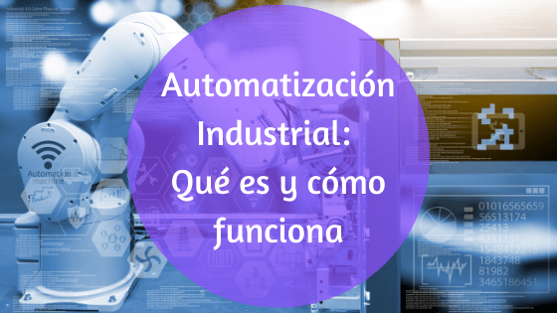

Cuando hablamos de **automatización industrial** nos referimos al uso de sistemas de control, como ordenadores, autómatas programables, [**robots**](https://www.cursosaula21.com/como-funciona-la-robotica-industrial/) y [**tecnologías de la información**](https://www.cursosaula21.com/que-es-tecnologia-de-la-informacion/) para manejar diferentes procesos productivos y maquinarias en la industria, eliminando al máximo la intervención de la mano de obra y reemplazando las operaciones de ensamblaje peligrosas por operaciones automatizadas.

La automatización es una evolución de la mecanización en la industria, que utiliza dispositivos de alta capacidad de control para lograr procesos de fabricación o producción eficientes.

Debido a los rápidos avances tecnológicos, los sistemas de procesamiento industrial con la llamada [**industria 4.0**](https://www.cursosaula21.com/industria-4-0-que-es/)o cuarta revolución industrial están cambiando la forma de producir de las compañías. El control informatizado de la producción para aumentar la precisión, calidad, y rendimiento de los procesos industriales se ha convertido en el actor principal de las empresas de fabricación y producción.

En este artículo analizaremos con todo detalle los componentes que intervienen en la automatización de procesos productivos, detallaremos los tipos de sistemas de automatización industrial más utilizados , así como conoceremos su importancia en las empresas de servicios y manufactureras.

**Qué se entiende por Automatización Industrial**

Automatización es un término amplio que se aplica a cualquier mecanismo que se mueve por sí mismo o que es auto determinado. La palabra `automatización’ deriva de las antiguas palabras griegas Auto (que significa: por si solo) y Matos (que significa: movimiento).

En comparación con los sistemas manuales, los sistemas de automatización ofrecen un rendimiento superior en términos de precisión, potencia y velocidad de funcionamiento.

En el **control de la automatización industrial**, un amplio número de variables de proceso como temperatura, caudal, presión, distancia y niveles de líquido pueden ser detectados simultáneamente. Todas estas variables son adquiridas, procesadas y controladas por sistemas de microprocesadores o controladores de procesamiento de datos.

Un sistema automatizado utiliza elementos y componentes especiales de hardware y software dedicados a implementar sistemas de control y monitoreo. En los últimos años, el número de estos productos se ha desarrollado a partir de diversos proveedores que ofrecen sus productos especializados.

Algunos de estos proveedores son Siemens, ABB, AB, National Instruments, Omron, etc.

**Cómo funciona la Automatización Industrial**

La **estructura de un sistema de automatización industrial** sirve para explicar los diferentes **niveles de su funcionamiento**. Hay varias maneras de describir los niveles de un proceso de automatización industrial, pero la más simple de todas y la más común para que se entienda es el siguiente triángulo jerárquico de representación de tres niveles de un sistema de automatización industrial típico.

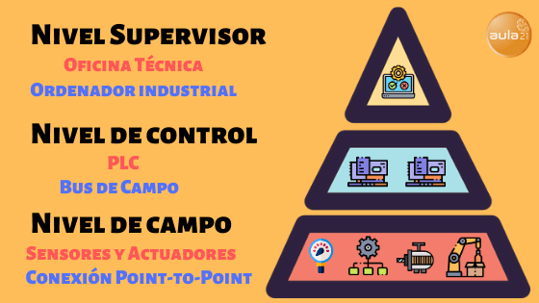

**Niveles del proceso de automatización industrial**

A continuación describiré el triángulo jerárquico de representación de los tres niveles de una aplicación de automatización industrial típica.

**Nivel supervisor**

El **nivel de supervisor** consiste en un ordenador o computadora industrial, tipo PC de sobremesa, Panel de Control o en formato rack, según las necesidades de la empresa. Este ordenador central  utiliza un sistema operativo estándar con un software especial, normalmente proporcionado por el proveedor para el control de procesos industriales.

El objetivo principal del software es la visualización y parametrización del proceso. Para la comunicación se utiliza el [**protocolo Ethernet Industrial**](https://www.cursosaula21.com/que-es-ethernet-industrial/), que puede ser Gigabit LAN o cualquier topología inalámbrica (WLAN).

**Nivel de control**

El **Nivel de control** es el nivel medio de la jerarquía y es el nivel donde se ejecutan todos los programas relacionados con la automatización. Para este propósito, generalmente se utilizan **controladores lógicos programables o PLC**, que proporcionan capacidad de computación en tiempo real.

Los PLC normalmente se implementan utilizando microcontroladores de 16 ó 32 bits y se ejecutan en un sistema operativo propio para cumplir con los requisitos en tiempo real. Los PLC también pueden ser interconectados con varios dispositivos de E/S y pueden comunicarse a través de varios [**protocolos de comunicación industrial**](https://www.cursosaula21.com/que-son-las-redes-de-comunicacion-industrial/).

**Nivel de campo**

Los **equipos terminales de datos** como sensores y actuadores son los que forman el nivel de campo. Los sensores como temperatura, óptica, presión, etc. y actuadores como motores, válvulas, interruptores, etc. están conectados a un PLC a través de un **bus de campo** y la comunicación entre un dispositivo de nivel de campo y su correspondiente PLC está basado normalmente en una conexión punto a punto.

Tanto las redes alámbricas como las inalámbricas se utilizan para la comunicación y, al utilizar esta comunicación, el PLC también puede diagnosticar y parametrizar varios componentes.

Además, de estos tres niveles jerárquicos, un sistema de automatización de procesos industriales también requiere de dos sistemas principales como la fuente de alimentación industrial y los protocolos de seguridad y protección

Los requisitos de potencia de diferentes sistemas en diferentes niveles de la jerarquía pueden ser extremadamente diferentes. Por ejemplo, los PLC normalmente funcionan con 24V DC, mientras que los motores pesados funcionan con corriente alterna monofásica o trifásica.

Por lo tanto, se requiere una amplia gama de fuentes de alimentación de entrada adecuadas para un funcionamiento sin problemas. Además, debe haber seguridad para el software que se utiliza para controlar los PLC, ya que puede modificarse o se hackeado con facilidad.

Considerando todos los niveles mencionados y sus componentes correspondientes**,**un**Sistema de Automatización Industrial Básico**tendrá la siguiente estructura:

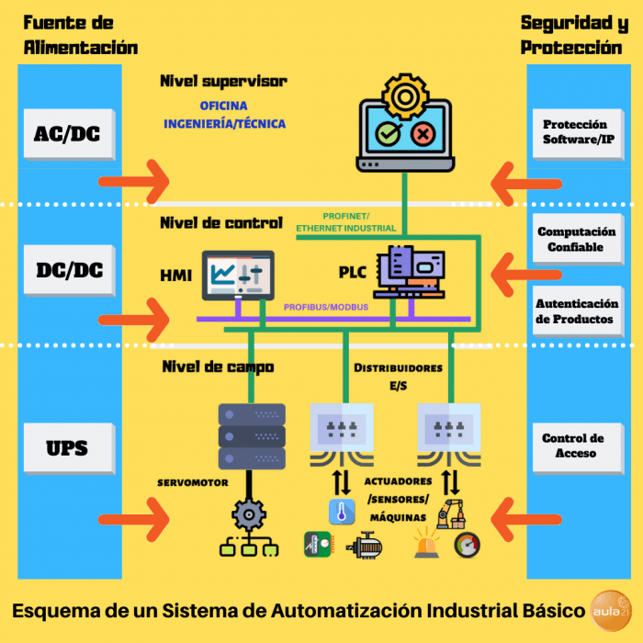

**Equipos o herramientas de la automatización industrial**

La automatización industrial es una plataforma de sistemas integrados que consta de varios equipos y elementos que realizan una gran variedad de funciones como la detección, control, supervisión y monitorización relacionadas con los procesos industriales.

**Sensores y actuadores**

Los **sensores** convierten las variables físicas del proceso, como el caudal, la presión, la temperatura, etc., en variables eléctricas o neumáticas. Las señales de estos sensores se utilizan para procesar, analizar y tomar decisiones con el fin de producir la salida de control.

Las diversas técnicas de control se implementan para producir la salida requerida mediante la comparación de la variable de proceso detectada por la corriente con los valores de ajuste.

Finalmente, los controladores producen las salidas calculadas y se aplican como entradas de señales eléctricas o neumáticas a los **actuadores**. Los actuadores convierten las señales eléctricas o neumáticas en variables físicas del proceso. Ejemplos de actuadores son las válvulas de control, relés, motores, etc.

Una categoría especial es la de los instrumentos inteligentes, que son sistemas integrados de detección o actuación de elementos con la capacidad de comunicarse con los buses de campo. Estos dispositivos inteligentes constan de un circuito de acondicionamiento de señal interno y facilitan la conexión directa al enlace de comunicación en el sistema de bus industrial.

**Control de Supervisión y Adquisición de Datos (SCADA)**

El [**Control de Supervisión y Adquisición de Datos (SCADA)**](https://www.cursosaula21.com/que-es-un-sistema-scada/)es un tipo de aplicación que obtiene datos operativos del sistema para controlar y optimizar dicho sistema. Las aplicaciones pueden comprender acciones de un proceso de destilación petroquímica, un sistema de filtración de agua, un compresor de tubería, etc.

Todas las empresas dependen de la necesidad de mejorar el rendimiento de los activos a través de la excelencia operativa. Estar por delante de la competencia significa que se pueden encontrar formas de trabajar más rápidas y con menos esfuerzo.

**Controlador lógico programable (PLC)**

El [**autómata programable (PLC)**](https://www.cursosaula21.com/que-es-un-automata-programable-o-plc-y-como-funciona/) es uno de los dispositivos más importantes de la automatización. Como su nombre indica, es un controlador lógico programable. Podemos controlar los dispositivos y cambiar fácilmente de un proceso a otro a través de él.

Está diseñado principalmente para múltiples configuraciones de entrada y salida y puede soportar temperaturas extremas con resistencia a la vibración y al impacto.

**Interfaz hombre-máquina (HMI)**

La [**Interfaz Hombre-Máquina (HMI)**](https://www.cursosaula21.com/que-es-un-hmi/) incluye la electrónica necesaria para señalar y controlar el estado de los equipos de automatización industrial. A su vez, ayuda a controlar los equipos de automatización industrial. Sin embargo, estos productos de interfaz pueden variar desde un indicador de estado LED básico hasta un panel TFT de 2 pulgadas con interfaz de pantalla táctil.

**Red Neuronal Artificial**

Se trata de un modelo matemático y es el responsable del procesamiento de la información procedente de las redes de comunicación y del procesamiento de la información. Las estructuras de RNA pueden modificarse basándose en datos externos e internos que se introducen en la fase de configuración del sistema.

**Sistema de control distribuido (DCS)**

El [**Sistema de Control Distribuido (DCS)**](https://www.cursosaula21.com/que-es-un-sistema-de-control-distribuido/) es uno de los sistemas de automatización industrial más utilizados por varios procesos en la industria manufacturera. Contiene uno o más elementos de controlador distribuidos en el sistema.

Las aplicaciones de los DCS incluyen redes de energía eléctrica y plantas de generación, señales de tráfico, sistemas de gestión de agua, sistemas de control ambiental, refinerías de petróleo y plantas químicas, fabricación de productos farmacéuticos, buques de transporte de petróleo, y redes de sensores.

**Robótica**

La **robótica** a medida que la tecnología evoluciona se ha empezado a utilizar en varios ámbitos. Desde robots quirúrgicos hasta robots de entretenimiento, ayudan a las personas a realizar tareas complejas.  Se pueden utilizar para realizar diversas tareas de aplicación, como la asignación, la pintura, la soldadura, la reparación, etc.

El papel de los **sistemas robóticos industriales** en el proceso de producción abarca desde el montaje y los tratamientos internos hasta las pruebas.

**Tipos de automatización industrial**

Ahora que hemos visto un poco sobre el diseño y los elementos  de un sistema de automatización industrial típico, cabría destacar los diferentes tipos de sistemas de automatización industrial más utilizados en la actualidad por las empresas en sus procesos de fabricación y producción. Los sistemas de automatización industrial se suelen clasificar en cuatro tipos:

* Sistema de automatización fija
* Sistema de automatización programable
* Sistema de automatización flexible
* Sistema Integrado de Automatización

**Sistema de Automatización Fija**

Los sistemas de automatización fijos son equipos especiales que se utilizan para agilizar procesos específicos. En la automatización fija, es casi imposible facilitar las modificaciones en el diseño del producto. Las industrias que tienen que producir diseños de productos estables y sostenibles durante un largo período de tiempo optan por sistemas automatizados fijos.

**Sistema de Automatización programable**

Este tipo de tecnología se utiliza para fabricar productos por lotes. Un sistema de producción tiene que ser programado varias veces para obtener un nuevo lote de productos con diferentes especificaciones.

Los dispositivos automatizados programables están diseñados para facilitar el cambio de producto. Sin embargo, el proceso de reprogramación de una máquina de producción requiere mucho tiempo.

**Sistema de automatización flexible**

Es una forma más sofisticada y refinada de automatización programable. Su diferencia es que la automatización flexible permite cambiar el equipo de forma automática y rápida. Una mezcla de diferentes productos puede ser producida consistentemente sin perder tiempo.

**Sistema Integrado de Automatización**

Un Sistema Integrado de Automatización es un conjunto de máquinas, procesos y datos independientes, que trabajan de forma sincrónica bajo el mando de un único sistema de control para implementar un sistema de automatización de un proceso de producción: CAD (Computer Aided Design), CAM (Computer Aided Manufacturing), herramientas y máquinas controladas por ordenador, robots, grúas y cintas transportadoras se pueden integrar entre si utilizando una programación y un control de producción.

**¿Por qué es importante la Automatización Industrial? Ventajas y Desventajas**

En la actualidad, los fabricantes se enfrentan a muchos retos en un panorama empresarial tan competitivo. Algunos de estos desafíos incluyen entornos de fabricación sostenibles (en un mundo cada vez más centrado en la seguridad) y cadenas de suministro cada vez más complejas, que cumplan las últimas normas de eficiencia energética y compitan con empresas con costes más reducidos.

Muchas de estas razones llevan a los fabricantes hacia la automatización industrial y la transformación digital de sus procesos productivos. Debido en mayor parte a los avances tecnológicos en sistemas de control analógicos y digitales, microprocesadores, PLC y varios sensores, se ha conseguido con mayor agilidad sincronizar varias máquinas y procesos independientes para lograr una verdadera automatización industrial.

Con el aumento de la economía industrial, las estrategias empresariales para la automatización industrial también han cambiado con el tiempo.

**Las ventajas de la Automatización Industrial incluyen:**

**Aumento de la productividad laboral**

La automatización aumenta la velocidad de producción al generar más y mejores productos. Las nuevas tecnologías trabajan durante largas horas sin perder precisión.  De ahí el aumento de la productividad y la eficiencia por hora de trabajo.

**Mejora de la calidad del producto**

Una de las principales ventajas de la automatización es la reducción de la tasa de fracción de unidades defectuosas. Los sistemas de automatización realizan las operaciones con mayor conformidad y uniformidad a las especificaciones de calidad. Por ello, los procesos industriales son controlados y monitorizados en todas las etapas para producir un producto final de calidad.

**Menor mano de obra o costo de producción**

Los sistemas automatizados ayudan a las industrias a ahorrar mucho a largo plazo al sustituir la mano de obra por maquinaria automatizada para reducir los costes unitarios de producción. Los equipos de automatización que funcionan sin problemas o de forma uniforme (24  horas × 7 días) no sólo aumentan la productividad, sino que también dan como resultado un excelente retorno de la inversión al ahorrar salarios, costes de mano de obra, y absentismo de los empleados.

El sistema automatizado también reduce la escasez de mano de obra al sustituir las operaciones automatizadas por esta mano de obra.

**Reducción de las tareas manuales de rutina**

En muchas aplicaciones industriales, las variables de proceso como temperatura, nivel de líquido, presión, etc. deben ser monitorizadas periódicamente como una tarea rutinaria para mantener los niveles establecidos.

De este modo, un sistema de automatización crea la condición de trabajo automático mediante el empleo de sistemas de control de bucle cerrado.

**Seguridad mejorada**

Al implementar un sistema automatizado, el trabajo se hace más seguro al transferir al trabajador de un lugar de participación activa en el proceso a la función de supervisión. Las máquinas automatizadas son capaces de trabajar en entornos peligrosos y otros entornos extremos.

Además, estos sistemas utilizan **robots industriales** en lugar de trabajadores humanos, especialmente en condiciones que ponen en peligro la vida (condiciones químicas y de alta temperatura). De esta manera, un sistema de automatización industrial evita los accidentes y lesiones de los trabajadores.

**Ayudar a la monitorización remota**

La mayoría de las operaciones industriales tienen que ser controladas remotamente para un monitoreo y control conveniente  a larga distancia de las variables del proceso. Para estos casos, los sistemas automatizados proporcionan un enlace de comunicación entre el área de proceso y el área de supervisión (monitorización y control), lo que permite a los operadores controlar y monitorizar los procesos industriales desde una ubicación remota.

El mejor ejemplo de este mando a distancia es el control automático de la red eléctrica.

Pero por otro lado y a pesar de su importancia los sistemas de automatización industrial suponen para las empresas y para la sociedad una serie de desventajas.

**Las desventajas de la Automatización Industrial incluyen:**

**Más contaminación**

Diferentes tipos de máquinas funcionan y operan con motores que pueden requerir gases o productos químicos contaminantes para funcionar.

**Menos versatilidad**

Al tener una máquina que puede realizar una determinada tarea, se limita la flexibilidad y variedad de tareas que un empleado puede realizar.

Todas las tareas deseadas no pueden automatizarse con la tecnología actual. Por ejemplo, es mejor dejar los productos con formas y tamaños irregulares para el montaje manual. (Esta tendencia parece estar cambiando con computadoras y algoritmos avanzados).

La automatización no se puede aplicar en todos los casos sino en ciertos procesos, es decir, producción de alto volumen, productos repetibles y consistentes.

**Costes elevados**

El coste inicial de implantación de un sistema de automatización es muy elevado.

Los costes de investigación y desarrollo de la automatización de un proceso, los de mantenimiento preventivo y los de capacitación de los empleados para operar máquinas automatizadas es un añadido más que se ha de tener en cuenta y sumar al coste inicial. Así como, para el mantenimiento y el servicio de los mismos.

**¿Cuál es el futuro de la automatización industrial?**

Aunque la automatización industrial en la fabricación no está exenta de sus detractores (como la afirmación infundada de que conducirá al desempleo masivo), su futuro parece muy prometedor. Los robots industriales del futuro serán multifuncionales para que la misma máquina pueda ser utilizada para varios usos diferentes.

Tendrán muchas capacidades asociadas, como la capacidad de tomar decisiones y de trabajar de forma autónoma.

También tendrán capacidad de autodiagnóstico y mantenimiento predictivo.

Gracias a la automatización industrial de la producción, la fábrica del futuro será más eficiente en la utilización de energía, materias primas y recursos humanos. Además, contrariamente a la creencia popular, la experiencia hasta ahora ha demostrado que la automatización no causará desempleo masivo.

Por el contrario, el uso masivo de robots creará más puestos de trabajo. Los humanos y los robots trabajarán juntos para crear un espacio de trabajo más eficiente y productivo.

**¿Necesitas formarte en automatización industrial?**

**aula21** ha desarrollado un programa de **cursos de automatización industrial** en varias áreas específicas como la **programación de autómatas programables**, las**redes de comunicación industrial**, sobre el manejo de variadores y servomotores, la **configuración y control de sistemas HMI y SCADA,**entre otros.

Tenemos a tu disposición varias modalidades formativas : presencial, online e in company. También, realizamos programas formativos en nuestras instalaciones y/o in company a la medida de las necesidades formativas de tus técnicos.

En**aula21** somos **Centro colaborador Siemens**para la Formación en Automatización Industrial y Digitalización. Por tanto, integramos la **tecnología de Siemens** en los cursos, así como el material didáctico y práctico.

Todos nuestros cursos son [**bonificables por FUNDAE**](https://www.cursosaula21.com/que-es-la-formacion-bonificada/). Nosotros nos encargamos de la gestión y el trámite de tu bonificación sin coste adicional.

Visita los cursos disponibles y el temario en los siguientes enlaces: